ВАРИАНТ 1

- Найди и раскрась кораблик.
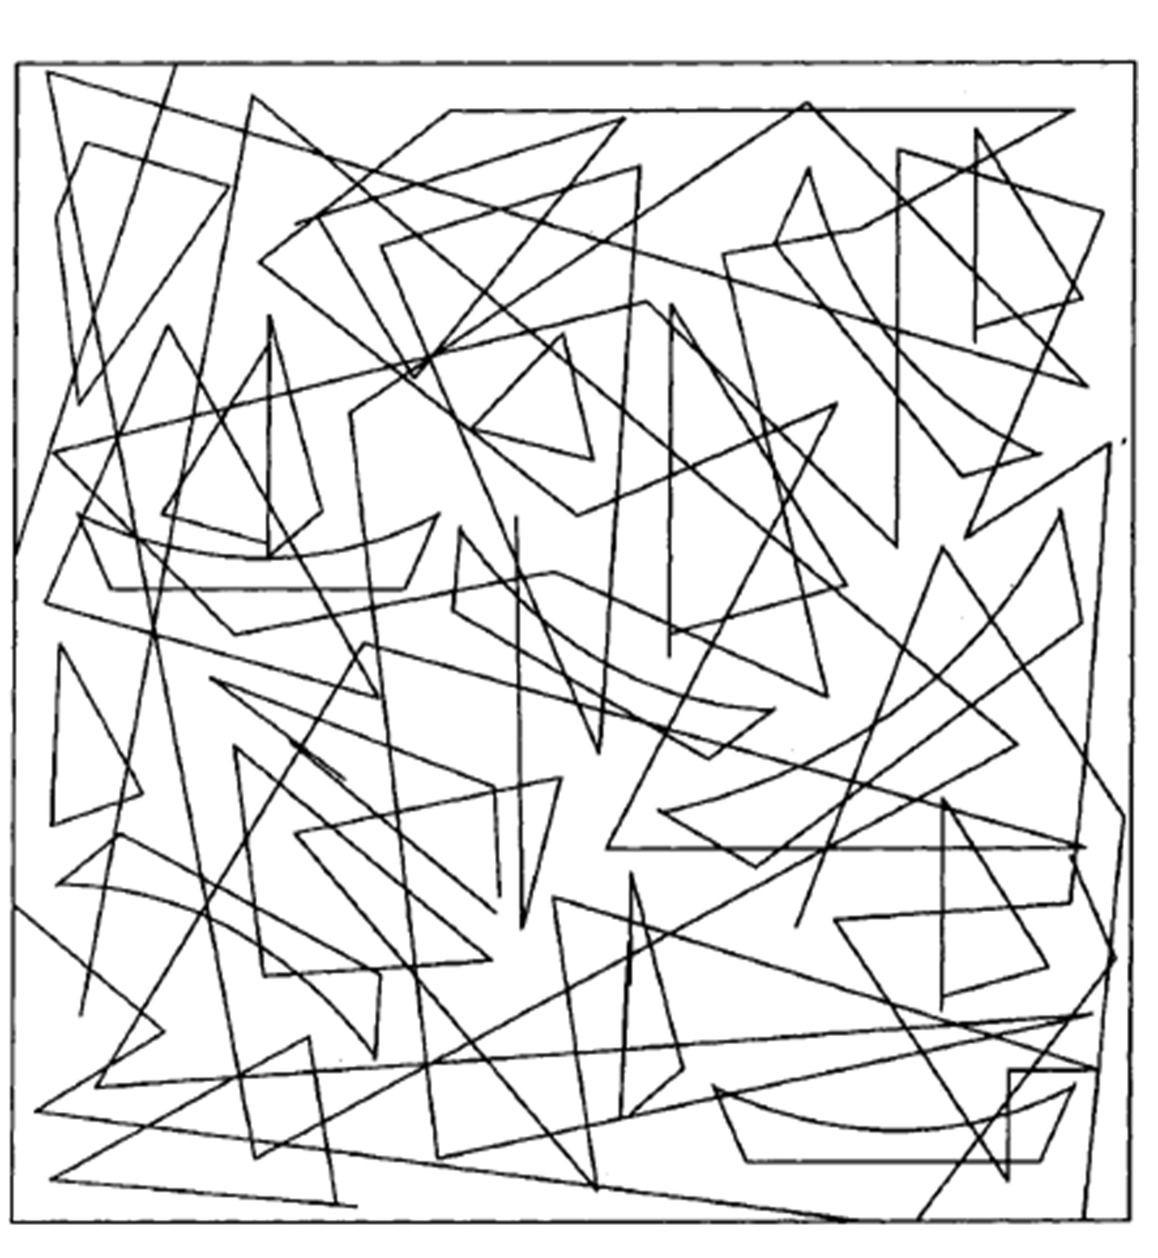

- Работа с текстом. Ответь письменно на вопросы.

Сказка в лесу
Великий сказочник Андерсен гулял по лесу. На поляне он увидел много грибов.
Вечером он вернулся на поляну. Под каждый гриб он спрятал конфету или ленточку. Под одним восковой цветок, под другим — наперсток. Здесь — пряник, там — яблоко.
Утром сказочник привел на поляну дочку лесника. Ей было семь лет. Под каждым грибком она находила подарок. Не было только пряника. Его, наверное, унесла ворона.
Глаза девочки горели восторгом. А сказочник сказал ей, что эти подарки спрятали гномы.
(По К. Паустовскому)
Вопросы:
1. Кого привел в лес сказочник Андерсен?
2. Сколько лет было девочке?
3. Что находила девочка на поляне?
4. Что сделал Андерсен для девочки?
5. Чему поверила девочка?

ВАРИАНТ 2

- Раскрась квадраты красным цветом, а прямоугольники – зеленым. Работай строго по строчкам!


- Работа с текстом. Дополните предложения подходящими по смыслу словами так, чтобы получился связный рассказ. Подберите к тексту название.

Было ________ утро. В ________ овраге журчал ________ ручей. В кустах заливался _______ соловей. В поле чуть-чуть колыхалась _________ рожь. В воздухе слышалась ________ песенка жаворонка. _______ солнышко всё выше и выше поднималось по __________ небу.

Слова для справок: летнее, лазурному, весёлая, звонкая, тёплое, глубоком, студёный, яркое, голосистый.

